Областной конкурс социальных проектов
«Символы региона - 2021»
Номинация: «Лучшая творческая работа «Люди науки Тюменской области».

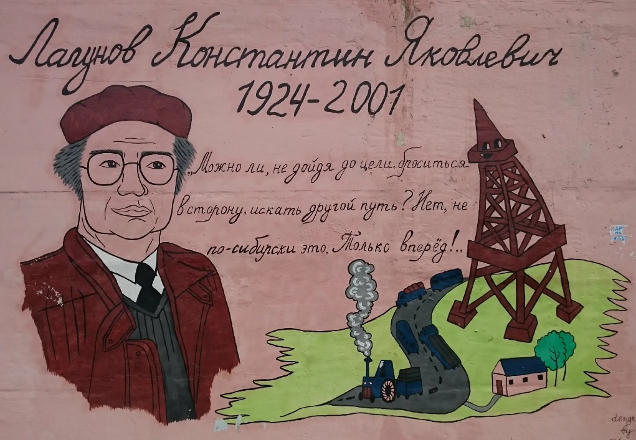
«Лагунов Константин Яковлевич «Только вперёд!..»
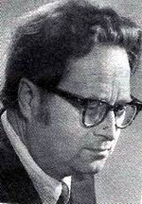
Константин Яковлевич Лагунов, известный тюменский писатель, родился 16 сентября в 1924 г. в большом селе Старая Майна Ульяновской области, в учительской семье. Детство писателя прошло в д. Малозоркальцево Тобольского района. Учился в Голышмановской средней школе, которую окончил за несколько дней до начала войны. В армию его не призвали из-за плохого зрения, и с июля 1941 г. началась его трудовая биография.
Работал воспитателем, а затем директором Голышмановского детского дома. С 1942 г. по 1956 г. был освобожденным комсомольским работником, в том числе в Литве и Таджикистане. Сверхзанятость на комсомольской работе не помешала Лагунову в 1950 г. закончить Тюменский пединститут.
С 1956 г. серьезно занимается литературным творчеством: редактирует газеты «Комсомолец Таджикистана», альманах "Литературный Таджикистан", республиканский журнал "Гулистон", пишет первые книги. В 1958 г. в Душанбе вышла повесть "Своей тропой", за ней последовала книга очерков "Только вперед".
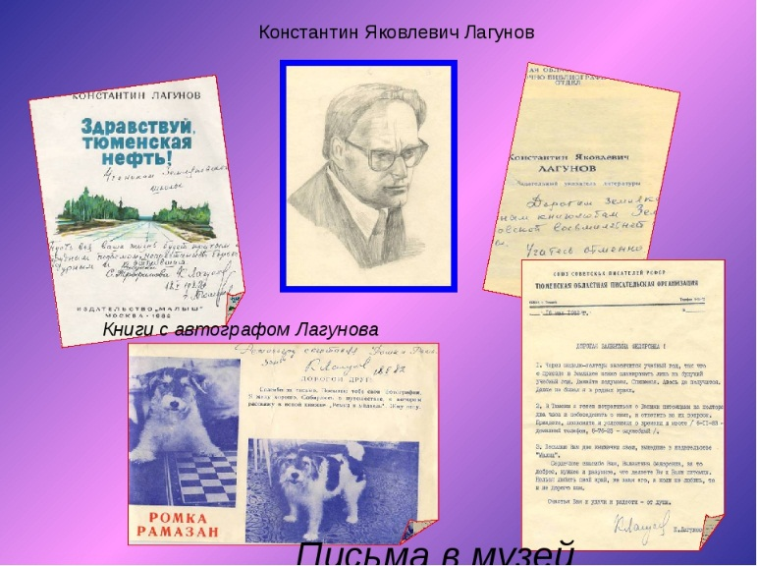
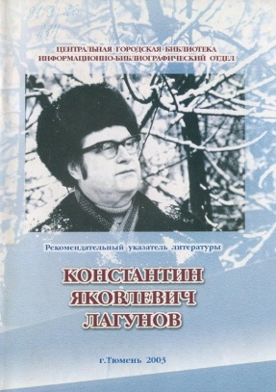
В 1959 г. К. Лагунов был принят в Союз писателей СССР. Одновременно он занимается наукой, заканчивает заочную аспирантуру при Таджикском университете, защищает кандидатскую диссертацию по истории. В 1961 г. приезжает в Тюмень. Два года возглавлял Тюменское книжное издательство и двадцать лет (с 1963 по 1983 гг.) был ответственным секретарем Тюменской областной писательской организации, создал целую школу творческих семинаров, которая помогла многим выйти на самостоятельную писательскую стезю. Входил в состав журнальных редколлегий, был членом правлений СП СССР и СП РСФСР.
Лагунова по праву считали наставником молодых. Он не жалел ни сил, ни времени на работу с молодыми талантами. До последних дней жизни писатель был полон творческой энергии, много писал, активно участвовал в общественной жизни, плодотворно работал преподавателем в Тюменском государственном университете. Наш земляк написал и издал более пятидесяти книг, в том числе 12 романов. Поразителен творческий диапазон писателя: от киносценариев до детских повестей-сказок. Много и успешно работал в жанрах публицистики.
По повести «Ромка –рамазан» снят мультфильм «Ромка, Фомка и Артос».
По сценариям Лагунова сняты фильмы: «На таёжных ветрах» (режиссёр Анатолий Ниточкин 1979г.) по мотивам романа «Одержимые» и «Чрезвычайные обстоятельства» (режиссер Васильев 1980г.)
Награжден дважды (1954,1967) орденом «Знак Почета», орденом Дружбы народов. Заслуженный работник культуры РСФСР (1995). Почетный гражданин города Тюмени (1994).
...Он ушел в разгар работы над романом о нынешних отцах и детях, про страшную, повальную наркотизацию молодежи. Похоронен 21 июля 2001 г. на Червишевском кладбище. В память об этом замечательном человеке Союз журналистов учредил премию им. К.Я. Лагунова "Публицист года". Профессору Тюменского государственного университета Константину Яковлевичу Лагунову установлена мемориальная доска. С книгами нашего земляка можно ознакомиться в районной библиотеке.
#Ульяновскаяобласть #Старомайнскийрайон #МояродинаСтаромайнскийрайон #Взглядизпрошлоговбудущее
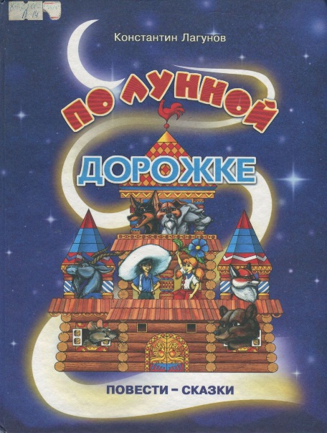

Филиал МАОУ «НижнетавдинскаяСОШ»-«СОШ с. Мияссы»
626028, Тюменская обл., Нижнетавдинский район, с. Мияссы, ул. Механизаторов, № 6 тел. (345 33) 35-4-86 e-mail: myassy@yandex.ru

Заявка на участие в областном конкурсе социальных проектов
«Символы региона»

Наименование ОУ, наименование МО | Филиал МАОУ «НижнетавдинскаяСОШ»-«СОШ с. Мияссы»
Ссылка (корректная) на размещение конкурсной работы | http://miyassy.scola-ntavda.ru/metodicheskaya-kopilka/
ФИО участника (ов); класс (группа) | Меркулова Наталья Андреевна, 6 класс
ФИО руководителя проекта | Додерко Ирина Анатольевна
Название пр.работы | «Лагунов Константин Яковлевич «Только вперёд!..»
Краткая информация о содержании  направленных материалов | Константин Яковлевич Лагунов, известный тюменский писатель, родился 16 сентября в 1924 г. в большом селе Старая Майна Ульяновской области, в учительской семье…  За сорок три года литературной деятельности Константин Яковлевич написал и издал более пятидесяти книг, в том числе 12 романов. Поразителен творческий диапазон писателя: от киносценариев до детских повестей-сказок. Много и успешно работал в жанрах публицистики.  … Почетный гражданин города Тюмени (1994).

